

前端基本功—javascript 第三天

目录
目录 2
第1章 函数基础 4
1.1 函数概述 4
1.1.1 什么是函数 4
1.1.2 为什么要用函数 4
1.2 函数的定义 5
1.3 参数 5
1.3.1 形参 5
1.3.2 实参 5
1.4 返回值 5
1.4.1 注意 6
1.5 案例 6
1.6 函数名、函数体和函数加载问题（重点记忆） 7
1.7 作业： 7
1.8 函数定义 7
1.8.1 函数声明（自定义声明） 7
1.8.2 函数表达式 8
1.9 变量和作用域（隐式全局变量和变量声明提升） 8
1.9.1 变量和作用域（函数中的变量需要函数执行后才能使用） 8
1.9.2 隐式全局变量 8
1.9.3 变量声明提升（出现原因：预解析） 9
第2章 函数高级 10
2.1 匿名函数（了解） 10
2.2 函数是一种类型（了解） 11
2.3 函数作为参数（了解） 11
2.4 递归（理解） 11
2.5 小知识 11
2.5.1 函数不调用不执行 11
2.5.2 打印函数名就等于打印函数体（整个函数） 11
2.5.3 加载函数的时候，只加载函数名，不加载函数体 11
2.5.4 参数相当于局部变量 11
2.5.5 就近原则使用变量 11
2.5.6 两个评级的函数中的变量不会相互影响（可以使用同样的形参名） 11

函数基础

函数概述

什么是函数
函数就是可以重复执行的代码块。

为什么要用函数
因为一部分代码使用次数可能会很多，所以封装起来，需要的时候调用就可以了。
案例：求和；（总是求和）

函数的定义
关键字function。
function 函数名 () { 程序 }
function fn(){};//取function中的第一个和最后一个字母
function fun(){};//取function中的前3个字母
函数的组成部分：1.参数；2.返回值；3.功能

参数
参与运算的变量。
为什么要设置参数？为了增强函数的功能性，和程序员的交互性，和函数的可拓展行。所以我们增加了参数这个概念。
如果形参个数和实参个数不匹配（由于是弱语言语言，不会报错）
相等的话：正常执行；
实参个数大于形参：正常执行，多余的实参，函数不使用
实参个数小于形参：如果参与运算，极有可能出现NaN
一般情况下我们不会让函数的实参和形参不匹配

形参
形式上参与运算的变量，无实际值，为实参占位置，就像一`个躯壳一样。（可以理解为函数的内部变量外部无法访问）

实参
实际参与运算的变量。形参为他占位置，真实参与运算的变量。

返回值
有return函数就有值；没有return函数就没值；
什么是返回值？执行函数以后，我们能给其他变量赋值
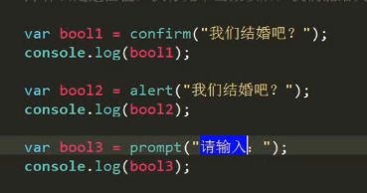
分别打印的结果是：true 或者false（bool值）；undefined；接收的值（字符串）
函数程序运行后的结果外部需要使用的时候，我们不能直接给与，需要通过return返回。
总结：函数内部，return后面的值就是返回值；
作用：函数执行后剩下结果就是返回值。
函数执行完毕，会不会留下点儿什么，取决于有没有返回值
返回值干什么用的呢？一般来说，函数通过运算出来的数都是一个半成品，需要二次加工
var temp = 函数名() = （功能）+ 该函数的返回值;

注意
1. 如果函数没有显示的使用 return语句 ，那么函数有默认的返回值：undefined
2. 如果函数使用 return语句，那么跟再return后面的值，就成了函数的返回值
3. 如果函数使用 return语句，但是return后面没有任何值，那么函数的返回值 也是：undefined
4. 函数使用return语句后，这个函数会在执行完 return 语句之后停止并立即退 出，也就是说return后面的所有其他代码都不会再执行。可以切掉函数，循环也是可以切掉，但很少人这么使用
当你打印一个函数执行的时候，实际是打印这个函数的返回值

函数，调用函数，返回值的类比
函数就想一个箱子，箱子里有一堆棉花和一个存折，调用函数就想烧箱子，一把火把箱子烧了，棉花和存折就都被烧掉了，想要拿到存折，就需要利用return 返回值这要就可以再箱子烧毁前拿到存折了

1+1 这个函数不简单，既涉及到了两个参数的传递，又涉及到了返回值

案例
1、求圆的周长和面积
2、求2个数中的最大值，求3个数中的最大值
3、求一组数中的最大值和最小值
4、翻转数组，返回一个新数组
5、对数组排序，从小到大
6、求阶乘
7、求1!+2!+3!+....+n!
8、判断一个数是否是素数
思路：除了自身和1以外，不能被其他说整除的数，就是质数（素数）
素数，for(var i =2;i<=num/2;i++);因为超过本身一半的数基本上不可能被整除了（一阶段）
素数，for(var i =2;i<=Math.sqrt(num);i++);因为超过本身一半的数基本上不可能被整除了（二阶段）
16:2*8；4*4；8*2（8*2其实就可以代表8*2了，找到中间的就可以了，也就是这个数的平方根即可）
总结：判断一个数是不是质数，只需要判断到他的平方根，因为超过他的平方根就没有意义了，因为一个数是有两个数相乘得到的，一个变大，另一个必然变小。那么判断到这个数的平方根就已经是极限了，不必超过平方根

函数名、函数体和函数加载问题（重点记忆）
1、函数名是什么
函数名 == 整个函数。
function fn(){alert(1)};
console.log(fn) == console.log(function fn(){alert(1)});
2、函数加载问题
JS加载的时候，只加载函数名，不加载函数体。所以如果想使用内部的成员变量，需要调用函数。

作业：
1、求斐波那契数列Fibonacci中的第n个数是多少？
1 1 2 3 5 8 13 21...
- 输入某年某月某日，判断这一天是这一年的第几天？（闰年）
（四年一闰，百年不闰，四百年在闰）

函数定义
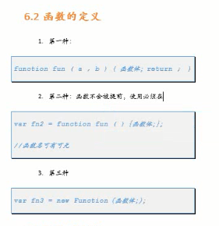
function fn1(){
console.log("我是第一种定义方法！");
}
var fn2 = function (){
console.log("我是第二种定义方法！");
}//匿名函数
或者
var fn2 = function fn(){
console.log("我是第二种定义方法");
}

var fn3 = new Function("console.log('我是第三种定义方式')")
第一种定义方法最强大，定义完毕后，在哪里使用都可以，无位置限制。
后两种定义方法是有局限性的。（使用函数必须在定义函数之后）

函数声明（自定义声明）
function f(a,b) {
return a + b; }
console.log(f(5,6));

函数表达式
var myFun = function (a,b){
return a + b;
}
console.log(myFun(6,7));

打印函数名，相当于打印整个函数；
函数名就等于整个函数
打印执行函数，相当于打印函数的返回值
执行函数就等于这个函数的功能+返回值

变量和作用域（隐式全局变量和变量声明提升）

变量和作用域（函数中的变量需要函数执行后才能使用）
- 全局变量（又叫做成员变量（强类型语言））
哪里都可以访问到的变量。
（进入script立即定义的变量和没有var的变量）
注意，全局变量中存在着隐式全局变量
永久存在，除非手动销毁
在函数内部，直接定义变量，不加var为全局变量，函数必须执行后才可以使用
- 局部变量
函数内部的用var定义的变量，只有函数内部可以访问到。
（函数内部用var定义的变量和形参）
函数执行完毕后，局部变量被回收

隐式全局变量
隐式全局变量就是隐藏的全局变量不好被发现。
function fn（）{
var a = b = c = 1; // b和c就是隐式全局变量
}
注意:
function fn（）{
var a = b = c = 1; // b和c就是隐式全局变量（等号）
var a = 1; b = 2; c = 3; // b和c就是隐式全局变量（分号，分号代表改行结束）
var a = 1 , b = 2 , c = 3; // b和c就不是隐式全局变量（逗号）
}

变量声明提升（出现原因：预解析）
函数中，定义变量在使用变量之后。
只提升变量名，不提升变量值，容易出现undefined。计算后形成NaN。
function fn(){
// var aaa;
console.log(aaa);
var aaa = 1;
}
预解析：
1.查看语法错误
2.变量声明提升和函数整体提升（变量声明提升的时候，只提升变量名，不提升）
3.
//提前看一眼这个习惯叫什么呢？ 预解析！
//变量声明提升：在预解析的时候，成员变量和函数，被提升到最高位置，方便其他程序访问。
//变量声明提升特点：成员变量只提升变量名，不提升变量值。但是，函数是所有内容全部提升。（function直接定义的）
//函数范围内照样会出现变量声明提升
//什么情况容易出现变量声明提升：使用变量在定义变量之前。

小知识

函数不调用不执行

函数名就等于（整个函数）

加载函数的时候，只加载函数名，不加载函数体
预解析：js的解析器在页面加载的时候，首先检查页面上的语法错误，把变量声明提升起来。变量值提升变量名，不提升变量值。而用function直接定义的方法是整体提升 ；变量声明提升在函数内部照样实用。函数的就近原则，那个变量近就用谁，自己有的局部变量就不用全局变量

参数相当于局部变量

就近原则使用变量

两个平级的函数中的变量不会相互影响（可以使用同样的形参名）

函数高级

匿名函数（了解）
定义：匿名函数就是没有名字的函数。
作用：
- 不需要定义函数名的时候。（群众演员没必要起名，百万雄师下江南）
- 书写起来更简便。
匿名函数的调用有三种方法：
- 直接调用或自调用。(function(){alert(1)})() [函数定义后面不能跟括号，所以要在匿名函数后面加上括号括起来]
匿名函数直接定义会报错，需要加上一个小括号
匿名函数的调用：（定义）（）；即可
- 事件绑定。（点击屏幕执行一次）
document.onclick = function(){
console.log("click click document");
}
- 定时器。（每隔一秒执行一次）
setInterval(function(){
console.log("444");
},1000);

函数是一种类型（了解）

函数作为参数（了解）
执行函数就是函数名+（）；
函数名就代表整个函数；
传递函数名就代表传递整个函数；
回调函数：就是指函数作为参数进行传递和使用
函数调用别的函数叫做回调；函数调用自己的函数，叫做函数递归
回调函数一般是用于定义一个规则来使用的，也就是说规则的传递，只能通过函数实现，通过变量无法达成，所以，我们需要传递规则的时候，必须使用回调来实现
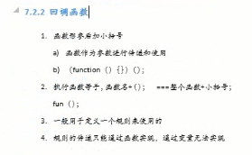
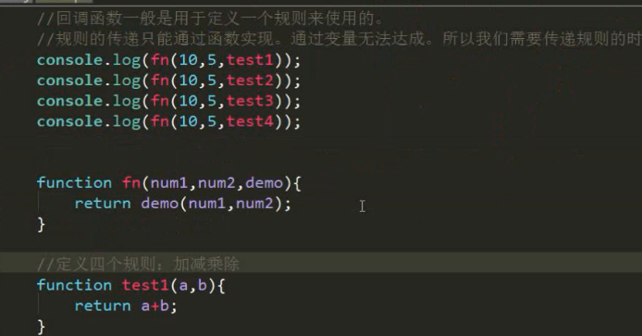

递归（理解）
递归就是一种思想，类似我们计数器中的开闭原则（冒泡排序中的flag优化）
递归：就是函数自己调用自己。（懂得）
注意点：递归必须有跳出条件，否则死循环

